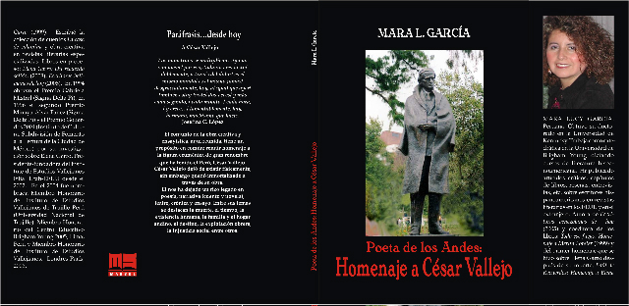
Dra. Mara L. García

Poeta de los Andes: Homenaje a César Vallejo

García, Mara L. Poeta de los Andes: Homenaje a César Vallejo. Trujillo: Marsol Ediciones, E.I.R.L., 2008 ISBN: 978-9972-2860-3-2. 76pp

El conjunto de la obra creativa y ensayística, aquí reunida, tiene un propósito en común: rendir homenaje a la figura ecuménica de gran renombre que ha tenido el Perú, César Vallejo. Poeta de los Andes: Homenaje a César Vallejo es producto del esfuerzo de muchos escritores y admiradores de César Vallejo. El libro está conformado por una introducción, 17 poemas, 4 microrelatos, 2 canciones y 4 ensayos breves. Cada sección tiene fotos de esculturas y retratos del vate universal. Este libro representa un botón de toda la riqueza que la obra Vallejiana puede inspirar.

US $ 7.00 (incluyendo el envío en los EEUU). Para hacer sus pedidos en los EEUU puede comunicarse con Mara_Garcia@byu.edu
(801) 358-8281
Escribir los cheques a: Mara García. 1909S. Terrace Dr. Orem, Utah 84097

